Oración Adsumus ao Espírito Santo

Aquí estamos, Espírito Santo, reunidos no teu nome.

Ti que es o noso verdadeiro conselleiro: ven a nós, apóianos, entra nos nosos corazóns.

Ensínanos o que debemos facer, por onde deberiamos camiñar, como alcanzar a meta para que coa túa axuda saibamos agradarche en todo.

Se Ti o único inspirador e realizador das nosas decisións.

Non permitas que a ignorancia nos leve por falsos camiños, que nos guíen os favoritismos ou os prexuízos.

Únenos a ti co Don de ti graza para que non nos desviemos da verdade e esforcémonos por alcanzar a vida eterna.

Isto pedímoscho a ti, que obras en todo tempo e lugar, en comuñón co Pai e o Fillo polos séculos dos séculos. Amén

*Santo Isidoro de Sevilla*

**Te lo pedimos con María, reina de las Misiones. Amén.**

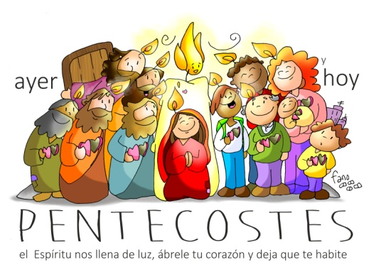

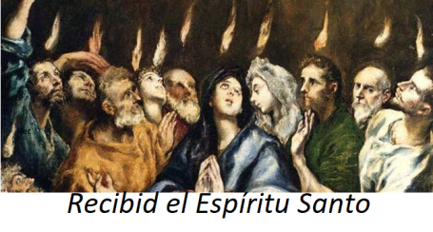

Grazas, Espírito Santo, porque:

* Nos fas ser fillos de Deus e irmáns de todos.
* Animas as nosas celebracións.
* Axúdasnos a entender a Palabra e orar.
* Ensínasnos a ver o que nos pasa coa mirada de Deus.
* Guías a Igrexa para que sexa evanxeo vivo.
* Renovas a Igrexa traendo aire fresco, ideas novas.
* Alentas iniciativas de paz e amor.
* Pos luz e música nos nosos corazóns.
* Únesnos en comunidade.
* Anímasnos e fortalécesnos. Fasnos testemuñas de Xesús.

|  |
| --- |
|  |



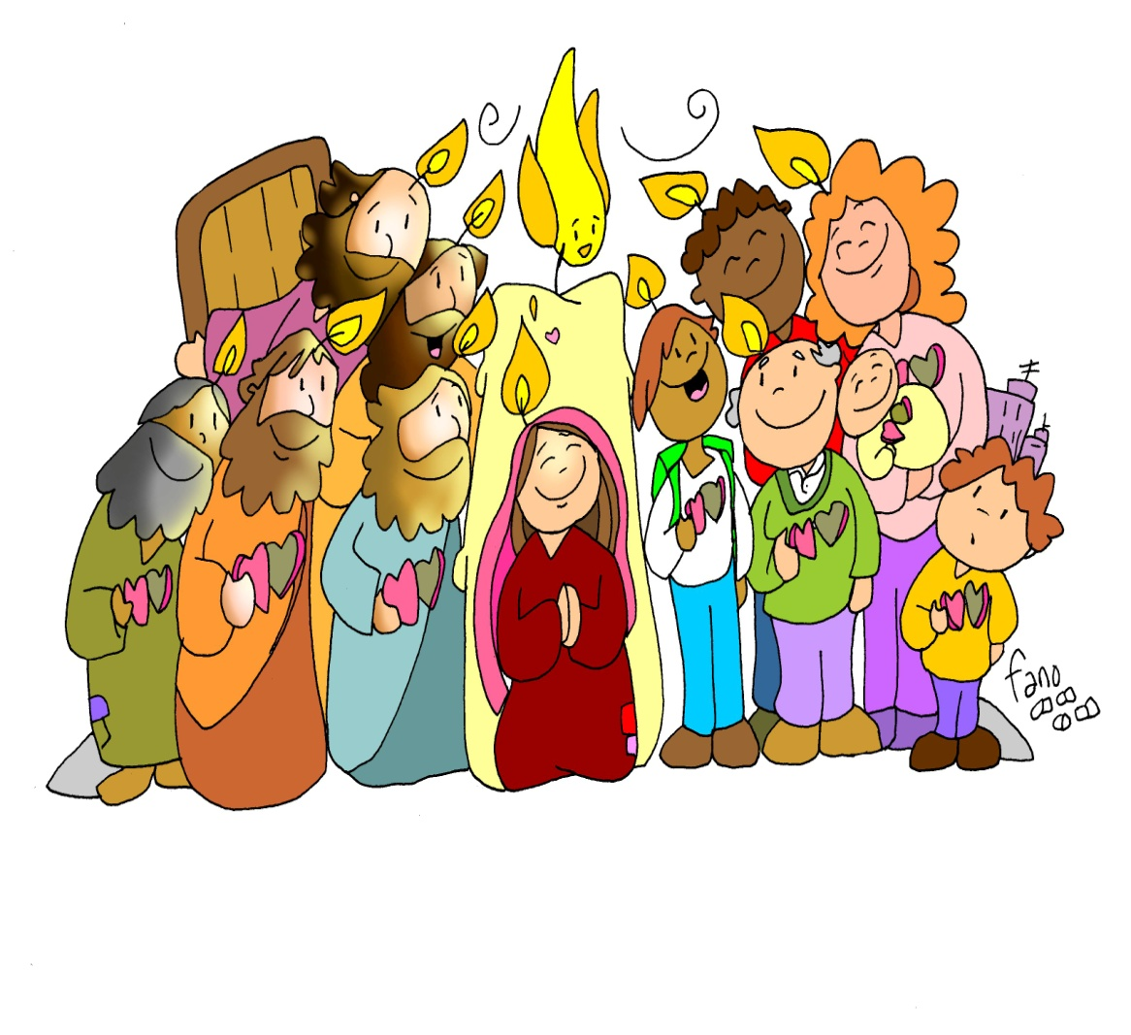

**FEITOS ,1-11:** *Enchéronse todos de Espírito Santo e empezaron a falar en linguas.*

Ao chegar o día de Pentecoste, estaban todos reunidos no mesmo lugar. De súpeto, un ruído do ceo, como dun vento rexo, resoou en toda a casa onde se atopaban. Viron aparecer unhas linguas, como labaradas, que se repartían, pousándose encima de cada un. Enchéronse todos de Espírito Santo e empezaron a falar en linguas estranxeiras, cada un na lingua que o Espírito suxeríalle.

Atopábanse entón en Xerusalén xudeus devotos de todas as nacións da terra. Ao oír o ruído, acudiron en masa e quedaron desconcertados, porque cada un oíaos falar no seu propio idioma. Enormemente sorprendidos, preguntaban:

-Non son galileos todos eses que están a falar? Entón, como é que cada un oímolos falar na nosa lingua nativa? Entre nós hai partos, medos e elamitas, outros vivimos en Mesopotamia, Xudea, Capadocia, no Ponto e en Asia, en Frixia ou en Panfilia, en Exipto ou na zona de Libia que limita con Cirene; algúns somos forasteiros de Roma, outros xudeus ou prosélitos; tamén hai cretenses e árabes; e cada un oímolos falar das marabillas de Deus en nosa propia lingua.

**Salmo 103: Envía o teu Espírito Señor e renova a face da terra.**

**1ª CORINTIOS 12, 3b 7.12-13: *Fomos bautizados nun mesmo Espírito, para formar un só corpo***

**San XOÁN 20, 19-23:** *Como o Pai me enviou, así tamén vos envío eu. Recibide o Espírito Santo*

**Narrador:** Á noitiña daquel día, o día primeiro da semana, estaban os discípulos nunha casa, coas **portas pechadas,** por medo aos xudeus. Nisto entrou Xesús, púxose no medio e díxolles:

**Xesús: -Paz convosco.**

**Narrador:** E dicindo isto, ensinoulles as mans e o costado. E os discípulos enchéronse de alegría ao ver o Señor. Xesús repetiu:

**Xesús: -Paz convosco**. *Como o Pai me enviou, así tamén vos envío eu.*

**Narrador:** E dito isto, exhalou o seu alento sobre eles e díxolles:

**Xesús: -*Recibide o Espírito Santo***; *a quen lles perdoes os pecados, quédanlles* ***perdoados****; a quen llos reteñades, quédanlles retidos.*

***Palabra do Señor.***

***(Narrador-Xesús)***

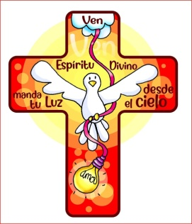



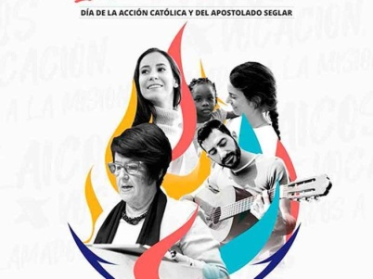

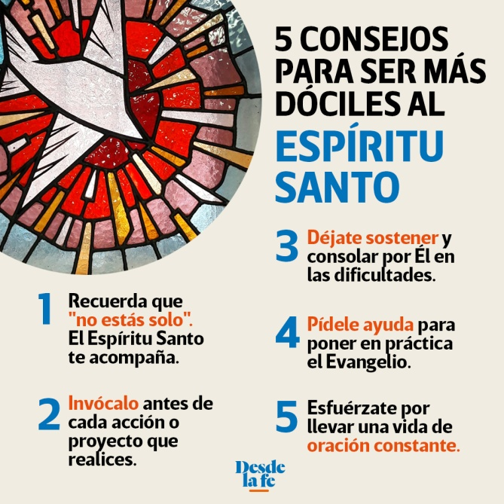

**PENTECOSTE: Onte e hoxe o Espírito**

**ilumina e abre o noso corazón**

**1. VER: Pentecoste**

- Pasaron 50 días desde a resurrección de Xesús. Terminamos o tempo de Pascua. Celebramos esta festa tan importante de Pentecoste, a festa do Espírito Santo. ***Quen é o Espírito Santo? Rezámoslle?***

**2.XULGAR: O Espírito ilumina e abre o noso corazón**

- No evanxeo, Xesús, despois de resucitar, púxose no medio dos apóstolos e soprando sobre eles díxolles: ***“recibide o Espírito Santo”.*** No libro dos Feitos nárrasenos como o recibiron o día de Pentecoste: *“enchéronse todos do Espírito Santo”* que descendeu sobre eles en forma labaradas de lume. Xn. 20, 19-23, película Fundación Ramón Pané: <https://youtu.be/NeFTN1t69xY>

**QUE NOS QUERE DICIR?**

- En Pentecoste nace a Igrexa, a comunidade dos cristiáns. **O Espírito vén sobre nós** para que realicemos a misión de ser as testemuñas de Xesús hoxe. El apoia e acompaña as comunidades cristiás de hoxe.

- Hoxe apagamos o cirio, xa que **agora, é o Espírito Santo o que segue iluminando**. O Espírito, memoria do Resucitado, está por todos os lados. Non estamos orfos, senón na mellor das compañías. Por iso, en Pascua tivemos o cirio pascual aceso, xa que Cristo Resucitado vivo e presente entre nós énchenos de fe e de luz as nosas vidas.

- **É o Espírito o que abre o noso corazón**. Recibímolo no bautismo e a confirmación que son como o DNI do cristián**. O Espírito** rompe os nosos medos, desánimos e resistencias á hora de seguir a Xesús, anima a nosa vida, énchenos de empuxe e fortaleza, ábrenos á Palabra e á vida de Deus, dános sentido de pertenza á Igrexa, xenerosidade para amar e sensibilidade para descubrir a acción do Espírito nos que melloran o mundo ou renovan a Igrexa. Vivamos a vocación laical.

***Que fai o Espírito hoxe?***

Alex Navarro M., Cousas de Deus, Pentecoste B: <https://youtu.be/watch?v=Dol_bU7NAf0>

Catequizis 14, Deus Espírito Santo: <https://youtu.be/watch?v=r86kQrJaVNc>

**3. ACTUAR: Ábrelle o teu corazón, déixao que te habite**

*-* Se o Espírito nos ilumina e empuxa, nos grupos invocádeo, pedide a súa axuda. **Rezádelle** o *“Gloria ao Pai”, o Credo ou a secuencia de Pentecoste: “Ven Espírito divino, manda a túa luz desde o ceo. Pai amoroso do pobre, don nos teus dons espléndido. Luz que penetras as almas, fonte do maior consolo”.* Abrídelle o corazón e pedídelle que vos habite cos seus dons. Elaborade un mural sobre os **froitos do Espírit**o (Gál 5, 22-23). Vede como familiarizarvos co Espírito Santo para vivir cheos de forza, como auténticas testemuñas de Xesús. E apagade hoxe o cirio..

***Que imos facer?***

- Ven Espírito Santo creador, Cristobal Fones, <https://youtu.be/watch?v=g60DRWPqCv8>

***A qué personas debo mi fe?***

***Gracias Señor por el regalo de la fe. Ayúdame a vivirla en comunidad.***

***¿Conoces a algún otro “Tomás”? ¿En qué te ayuda la parroquia?***

3.**ACTUAR: ¡Comparte la alegría de creer!**

-**Adornemos el presbiterio** con flores sobre todo la pila bautismal y el cirio pascual. También podemos poner algún cartel con un icono del resucitado y frases como “Cristo vive”

**-Aprendamos a vivir el tiempo de pascua con alegría,** sintiendo la presencia de Cristo vivo entre nosotros y testimoniando la alegría de creer.

**-Aprendamos de Mª Magdalena,** Pedro, Juan, Francisco I la necesidad de contar a otros la alegría pascual.

**-Acerquémonos a comulgar mostrando gran respeto al pan y vino.** En ellos (como en el sepulcro) hay una **novedad**: Cristo está presente en ellas para que alimentándonos por él seamos hombres y mujeres nuevos en esta vida por el don de su resurrección.

***¿Qué planes hacemos para pascua?***